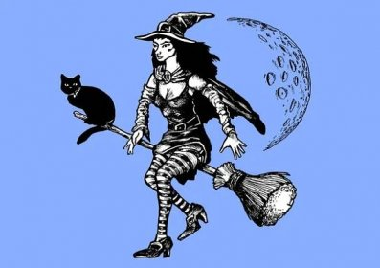

Reprohudba: DJ Štěpán

opékání buřtů,
pálení čarodějnic

Originální
táborový oheň

